Descarcarile electrice

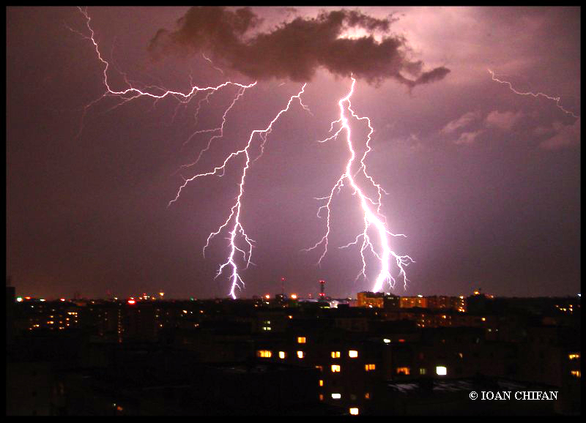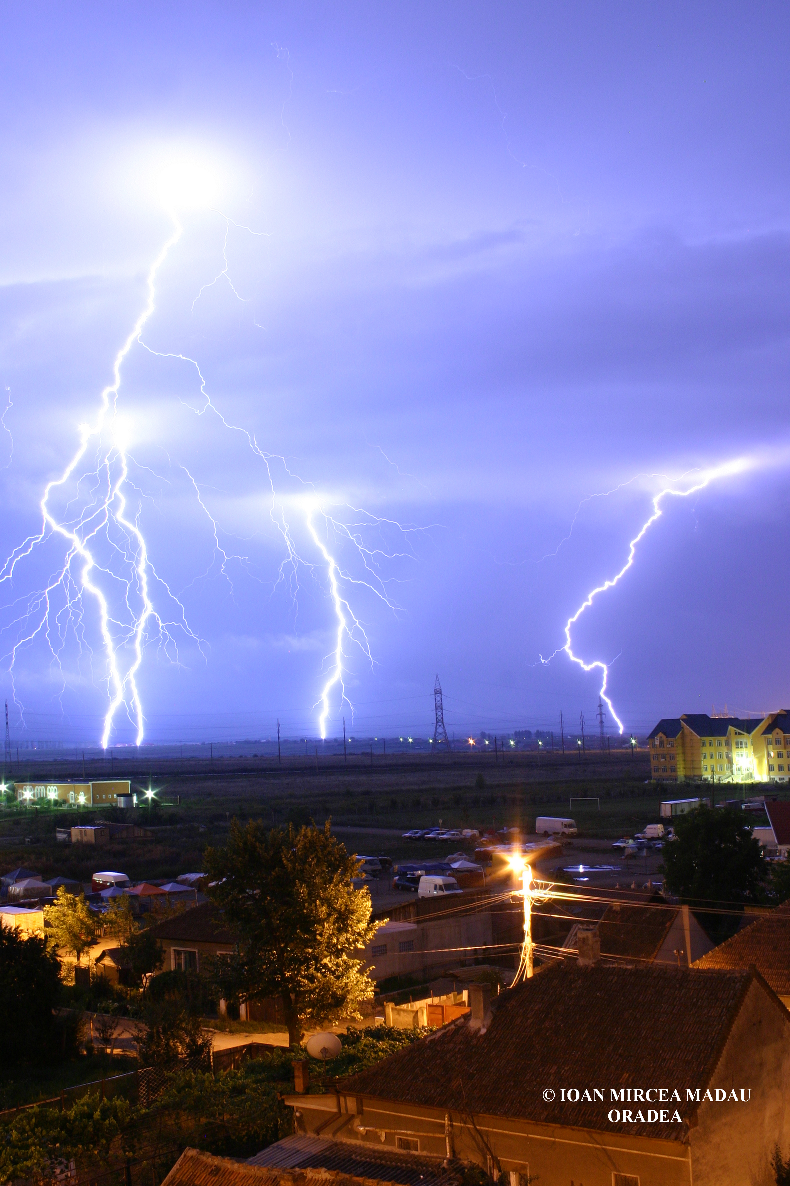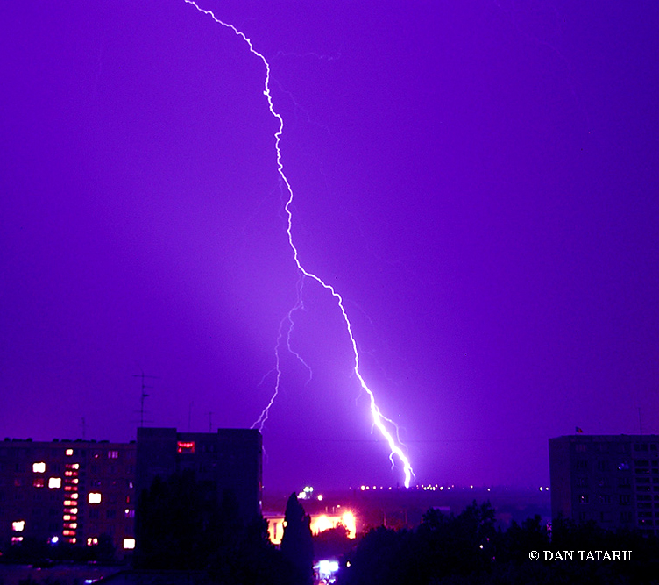

Trasnetul, fulgerul si tunetul care insotesc furtunile si care au ingrozit pe oameni multe secole isi gasesc explicatia stiintifica in existenta electricitatii in atmosfera.
Trasnetul este o descarcare electrica in scanteie care se produce in atmosfera terestra, fie intre doi nori, fie intre un nor si pamant.Norii de furtuna se incarca in partea lor inferioara, in special, cu sarcina negativa, iar aceasta incarca prin influenta suprafata pamantului cu sarcina pozitiva.Cand norul se deplaseaza, zona de sarcina pozitiva de pe pamant il urmareste ca o umbra.Norul si pamantul pot fi considerati drept armaturile unui condensator intre care tensiunea electrica atinge valori de ordinul zecilor si chiar al sutelor de milioane de volti.Daca tensiunea dintre doi nori sau dintre nori si pamant devine suficient de mare apare o descarcare electrica foarete puternica numita trasnet.Exista multe forme (tipuri) de trasnete: trasnetul liniar, superficial, globular, perlat, etc…
Tunetul este produs de aerul incalzit la 30000 de grade Celsius atunci cand este strabatut de un fulger.
Fenomenul luminos care insoteste trasnetul se numeste fulger, iar fenomenul acustic poarta denumirea de tunet.
Lungimile pe care le pot atinge scanteile trasnetului sunt cuprinse intre cateva sute de metrii si cativa km.Diametrul scanteilor este de cativa centimetri (pana la 20 de cm), iar fulgerul poate avea o lungime de 1-3 Km.
In majoritatea cazurilor, scanteia trasnetului, la inceput foarte mica si anemica incepe in dreptul norilor si se alungeste in directia pamantului, aceasta fiind o descarcare preliminara care creaza in aer ceva in genul unui canal bun conducator de electricitate si care se deplaseaza spre pamant circa 50 de m cu o viteza egala cu 50000 km\s.Dupa un timp foarte scurt (zeci de milionimi de secunda) de la disparitia primei descarcari apare o alta descarcare preliminara care se apropie si mai mult de pamant si care se intrerupe din nou.Uneori au loc zeci de descarcari preliminare.Dupa ce descarcarea preliminara ajunge la pamant sau la un obiect aflat in legatura electrica cu pamantul, apare o luminozitate foarte puternica a canalului parcurs de scanteie, mai intai in dreptul pamantului apoi din ce in ce mai sus spre nori.Acum a aparut descarcarea principala a trasnetului, care se deplaseaza de la pamant spre nor.Deci au dreptate atat cei care sustin ca trasnetul il loveste pe om de sus, cat si cei care afirma ca il loveste de jos, din pamant.
Un fulger are intensitatea curentului 10-20 kA si tensiunea electrica de 30-200 MV.
In canalul trasnetului aerul este complet ionizat, substanta fiind aici sub forma de plasma.Datorita degajarii unei mari cantitati de energie intr-un interval de timp foarte scurt, in canalul subtire de plasma are loc un salt brusc al presiunii care produce unde de soc acustice (tunetul).Fenomenul lumimos care insoteste descarcarea se numeste fulger.
Spectaculuase sunt fulgerele globulare de diverse forme si diametre cuprinse intre cativa decimetri si zeci de metri si care se deplaseaza in aer cu viteze relativ mici, asezandu-se uneori pe diferite obiecte, iar durata lor e cuprinsa intre cateva fractiuni de secunda si cateva minute.Stingerea lor este de obicei brusca, explosiva, putand produce deteriorari insemnate ale obiectelor din regiunea respectiva.
Fulgerul al carui canal luminos nu este continuu ci fragmentat intr-o serie de formatiuni mici sferice luminoase, ce par insirate pe un fir, se numeste fulger perlat.El este considerat o forma de tranzitie intre fulgerul obisnuit si cel globular.
Statisticile arata ca in fiecare minut globul pamantesc este lovit de aproximativ 1800 trasnete, ceea ce inseamna ca annual cad aproximativ un miliard de trasnete.In fiecare zi tarsnetul omoara, pe intreg globul, 20 de persoane si raneste 80.
Puterea unui fulger, data de descarcarea electrica si intensitatea lui, poate produce electrocutare prin contact, declansarea incendiilor si caderea alimentarii cu energie electrica.
Anual, prin incendiile produse padurilor si cladirilor produse de fulgere, se pierd peste 100 miliarde lei.
Impotriva efectelor produse de loviturile directe ale trasnetelor se folosesc instalatii de protectie numite paratrasnete.Paratrasnetul este format din unul sau mai multe elemente de captare (conductoare electrice de otel sau de cupru in forma de tije verticale sau de bare inclinate sau orizontale) instalate pe partile cele mai inalte ale obiectivelor protejate, precum din unul sau mai multe conductoare de coborare (prin care trece spre pamant curentul electric de descarcare a trasnetului) si prizele de pamant.
In Romania nu se pune accent pe fulger insa ne confruntam destul de des cu situatii in care oamenii mor in urma descarcari electrice dintre nori si pamant.
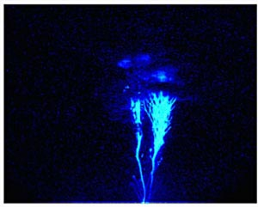
Oamenii de stiinta au decoperit un secret uimitor in ceruri: fulgere uriase ce pornesc pe verticala din nori pana la 60 mile altitudine. Spre deosebire de fulgerul "normal", acesta se imprastie in aerul extrem de subtire, formand astfel forme ce seamana cu copaci giganti sau morvoci inalti de 80 kilometri, conform studiilor oamenilor de stiinta din Taiwan.
"Aceste lucruri sunt atat de spectaculoase si de uimitoare, iar noi am aflat despre ele de abia acum", a spus Walt Lyons de la FMA Research, din fort Collins, Colorado, un om de stiinta specializat in studiul fulgerului.
'Este ca si cum biologii ar anunta ca s-a descoperit o noua parte a organismului uman", a adaugat Lyons. "Credeam ca stim totul despre ce se intampla acolo sus, dar iata ca nu este asa."
Studiul, condus de Han-Tzong Su de la Universitatea Nationala Cheng Hu din Taiwan, a utilizat camere cu luminozitate mica in capatul sudic al insulei, pentru a captura imagini a 5 astfel de fulgere de deasupra Marii Chinei de Sud in Iulie 2002.
Fulgerele acestea de obicei dispar in mai putin de o secunda si sunt foarte dificil de vazut cu ochiul liber, au afirmat cercetatorii.
Studiul a mai descoprit si ca 4 dintre descarcari au generat unde radio de frecventa foarte mica, care ar putea sa interfereze cu sistemele de comunicatii radio-tv globale, a spus Victor Pasko, un inginer din Penn State.
"Deci stim ca aceste fenomene pot produce perturbatii in semnalele radio", a zis Pasko, care a redactat un comentariu asupra studiului.
In anii 1990, Pasko a documentat inca o forma de fulger, jeturile albastre, care se duc tot pe verticala, dar nu ating aceleasi dimensiuni ca acele raportate in acest ultim studiu.
Alta forma de fulger de mare altitudine, numita "spiridus", a fost descoperita in 1989. Spre deosebire de fenomenele din ultimul raport, "spiridusii" calatoresc de sus in jos inspre nori si nu ating aceleasi dimensiuni, atingand pana la 40 kilometri inainte sa se piarda in atmosfera departe de varful norilor, conform cercetarorului Umran Inan de la Universitaeta Stanford, care nu a facut parte din ultimul studiu.
"Spre deosebire de 'spiridusi', fenomenele descoperite de grupul taiwanez sunt mai intense si arata o conexiune clara intre nori si atmosfera superioara", a afirmat Inan.
Oamenii de stiinta au gasit dovezi in favoarea descoperirilor din 1969, insa, nu s-au detectat ultimele fenomene, probabil din cauza ca acestea ar putea aparea numai deasupra oceaneor, a zis Inan.
Diferitele forme de fulger nu ar trebui sa reprezinte un pericol pentru avioane, pentru ca se extind atat de mult in atmosfera superioara, numita ionosfera, au declarat cercetatorii. Deoarece navele spatiale trec prin ionosfera, Lyons a declarat ca NASA ar fi bine sa studieze aceste fenomene, desi acestea probabil nu prezinta un pericol nici pentru nave spatiale.
Desi nu s-au efectuat studii pentru a vedea daca diferitele forme de descarcari la mari altitudini afecteaza compozitia chimica a atmosferei superioare, oamenii de stiinta cred ca ele joaca un rol in formarea stratului de ozon.
Cercetatorii au declarat ca descoperirea noii forme de descarcari la mare altitudine va schimba modelele computerizate ale atmosferei. De asemenea, ar putea ajuta si satelitele militare sa evite sa confunde exploziile cauzate de om cu fenomenele naturale. "S-au pus probleme, cum ar fi daca senzorii din spatiu sunt pacalite de aceste fenomene", a declarat Lyons.
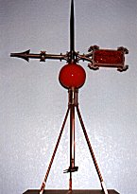
Metodele intrebuintate pentru protectia impotriva trasnetelor urmaresc, atat scopul preventiv, adica al neutralizarii sarcinilor fulgerului inainte ca acesta sa fi atins obiectul respectiv, cat si cel de protectie, adica de a face inofensiva descarcarea electrica produsa.
Dintre dispozitivele folosite in aceste scopuri mai des intrebuintate sunt paratrasnetele. Paratrasnetul este format dintr-o vergea de fier inalta de 6-9 metri, care se fixeaza pe coama caselor. Vergeaua se termina printr-un varf ascutit in forma de con, format dintr-un metal care nu rugineste (arama aurita). Piciorul vergelei este legat, printr-un fir conducator, cu pamantul. Legatura cu pamantul se poate face foarte bine daca firul de legatura se introduce intr-o fantana, a carei apa prezinta o mare suprafata de contact cu pamantul. In lipsa fantanii se face o groapa adanca in sol (4-5 metri), in care se introduce capatul firului, care se termina printr-o placa de cupru. Peste aceasta placa, de obicei, se asaza carbuni stinsi care sunt buni conducatori de electricitate.Functionarea paratrasnetului este bazata pe electrizarea prin influenta si pe scurgerea electricitatii prin varfuri. Cand se apropie de locul unde este instalat paratrasnetul, norul orajios atrage prin influenta electricitatea de semn contrar din pamant pana la varful ascutit al vergelei metalice.
S-a observat ca la o departare mica de paratrasnet (inferioare inaltimii lui), deformarea campului electric produsa de acesta nu este prea mare din care cauza trasnetul nu poate atinge proeminentele obiectului respectiv, in loc sa se scurga prin paratrasnet. De aici rezulta ca un singur paratrasnet nu este suficient pentru a feri de trasnet un obiect care are o suprafata mare.
Un alt mijloc de protectie contra trasnetului este acela de a impanzi constructiile inalte cu o reatea de fire mentalice aflate in legatura cu pamantul. De aceasta retea sunt legate o serie de tije metalice ce domina punctele inalte ale constructiei.
La sate protectia caselor sau a surilor se poate face prin fixarea deasupra obiectului respectiv a unei prajini de lemn terminata cu varf metalic ascutit, care printr-un fir conductor, se leaga cu pamantul.
Parazitii atmosferei. O consecinta a descarcarilor electrice din norii orajiosi este producerea asa-numitilor paraziti atmosferici care stingheresc, iar uneori fac chiar imposibile, auditiile radiofonice.
Parazitii atmosferici fiind o urmare a descarcarilor electrice din norii orajiosi, receptia lor poate da indicatii asupra distributiei in spatiu si in timp a fenomenelor orajioase. Cu aparate sensibile de radioreceptie, se pot semnala cateva mii de paraziti pe minut (unii dintre ei proveniti din focare situate la cateva mii de km), ceea ce inseamna ca, in medie pe intregul glob pamantesc se produc cam 100 de fulgere pe secunda.

Lumina Ionut
Clasa a VII-a A
Bibliografie : siteul http://www.fulgerul.lx.ro/

